Evaluación de tiendas para el sr. Juan

Introducción
El objetivo de este informe es determinar que tienda debe ser vendida, basándonos en cuanto generan, costos promedio de envío, y productos más y menos vendidos.

Desarrollo del análisis
Ingresos totales:
Tienda 4 es la que presenta el menor ingreso total
- Tienda 1: $1.150.880.400
- Tienda 2: $1.116.343.500
- Tienda 3: $1.098.019.600
- Tienda 4: $1.038.375.700

Coste de envío promedio:
En este punto destaco que, aunque tienda 4 tiene el menor costo promedio de envío eso no logra compensar su baja de ingresos
- Tienda 1: 26.018
- Tienda 2: 25.216
- Tienda 3: 24.805
- Tienda 4: 23.459
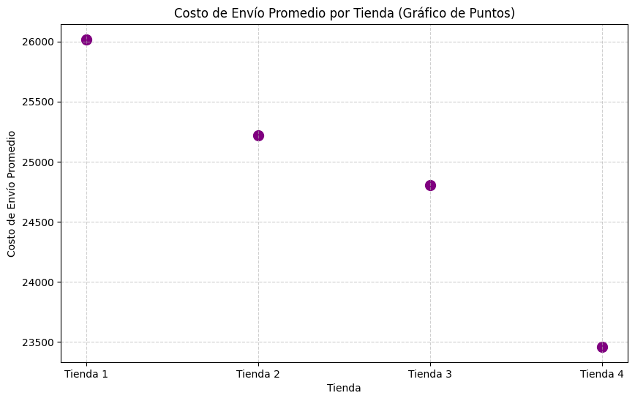

Calificaciones promedio de clientes:
Diferencias leves entre ellas siendo tienda 1 la más baja más, no existe un impacto en sus altos ingresos.
- Tienda 1: 3,98
- Tienda 2: 4,04
- Tienda 3: 4,05
- Tienda 4: 4,00

Productos más y menos vendidos:
Todas las tiendas presentan rotación este factor no marca una diferencia critica.
Producto más vendido por tienda:
- Tienda 1: Microondas (60 ventas)
- Tienda 2: Iniciando en programación (65 ventas)
- Tienda 3: Kit de bancas (57 ventas)
- Tienda 4: Cama box (62 ventas)
Producto menos vendido por tienda:
- Tienda 1: Celular ABXY (33 ventas)
- Tienda 2: Juego de mesa (32 ventas)
- Tienda 3: Bloques de construcción (35 ventas)
- Tienda 4: Guitarra eléctrica (33 ventas)

Ventas por categoría
En todas las tiendas, la categoría Muebles es la más vendida:
En este caso tienda 2 y 4 presentan bajas en general en base a la categoría muebles.
- Tienda 1: 465 ventas
- Tienda 2: 442 ventas
- Tienda 3: 499 ventas
- Tienda 4: 480 ventas
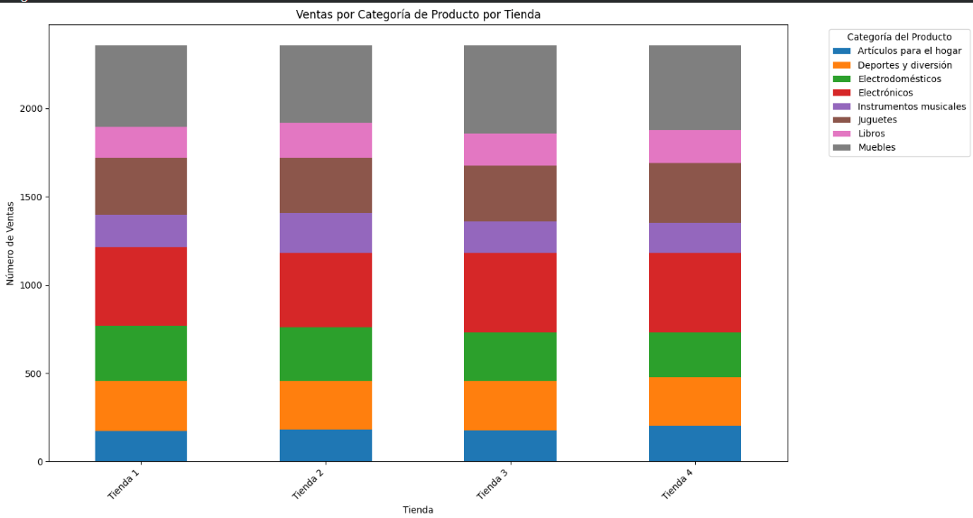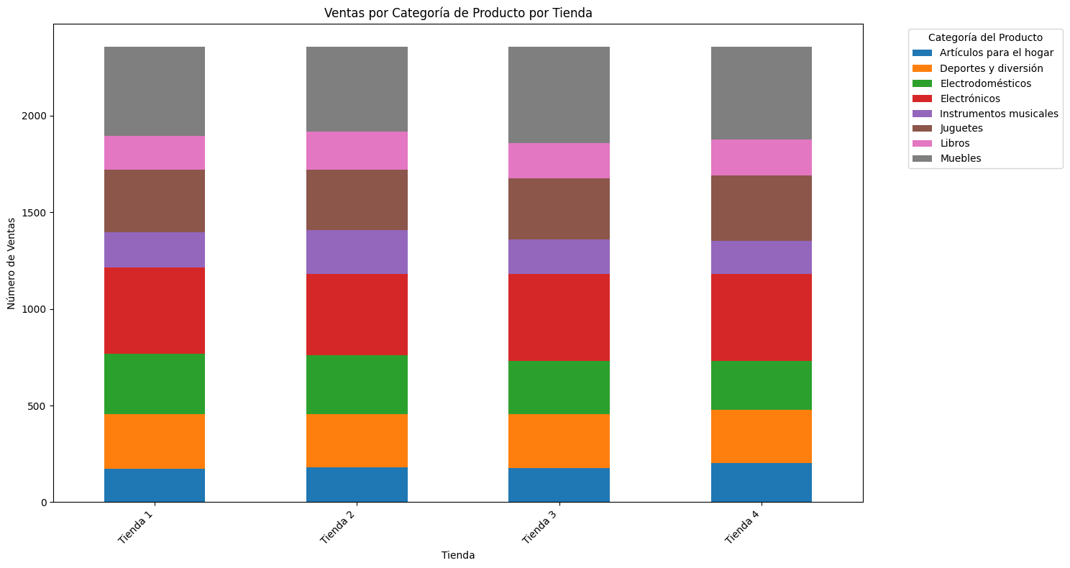

Conclusión y recomendación final
Tras analizar todos los indicadores, se concluye que:
- Tienda 4 presenta el menor ingreso total, lo que refleja un desempeño económico inferior.
- Aunque tiene el coste de envío más bajo, esta ventaja no se traduce en mayores ventas.
- Sus calificaciones y volumen de ventas por categoría no destacan significativamente frente a las otras tiendas.

